|  |
| --- |
| Stráice Gaza |
|  |
| Leibhéal B2 |



# A: MACHNAMH

Beidh tú ag féachaint ar ball ar mhír faoin gcogadh i nGaza. Bí ag obair leis an duine in aice leat agus pléigí na ceisteanna thíos le chéile:

1. An bhfuil a fhios agat cá bhfuil Iosrael agus Gaza? Cad iad na tíortha / stáit (1-7) ar an léarscáil?

4

1. 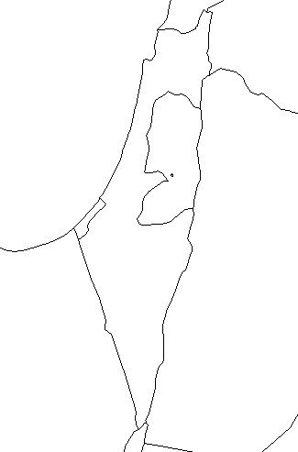Féach:

5

7

1

6

3

2

1. ______________
2. ______________
3. ______________
4. ______________
5. ______________
6. ______________
7. ______________
8. An bhfuil mórán ar eolas agat faoin gcoimhlint seo?
9. Samhlaigh go bhfuil tú i do chónaí i nGaza nó in Iosrael. Conas a mhothaíonn tú?
10. Cé hé an tAire Gnóthaí Eachtracha? Cén jab a dhéanann sé?
11. A person wearing a vest

    Description automatically generatedCén fáth ar thug an tAire Gnóthaí Eachtracha cuairt ar Iosrael le déanaí, dar leat?

# B: FOCLÓIR

1. Beidh na focail thíos le cloisteáil sa mhír ar ball. An féidir leat na leaganacha Gaeilge a aimsiú anois sula bhféachfaidh tú ar an mír? Bain úsáid as [www.focloir.ie](http://www.focloir.ie/) chun cuidiú leat, más gá.

*devastation: _____________________*

*rubble: _____________________*

*wailing: _____________________*

*crying: _____________________*

*injured: _____________________*

*near death: _____________________*

*fuel: _____________________*

*was kidnapped, abducted: _____________________*

*missing: _____________________*

*colleague: _____________________*

*paperwork: _____________________*

*trapped: _____________________*

1. Féach ar an mír den chéad uair. An raibh na focail chéanna agat féin?
2. Cuir na focail idir lúibíní thíos le chéile chun comhfhocail a chruthú. Cad is brí leis na comhfhocail sin?

(dian)(cuardach) ______________

(ceann)(ceathrú) ______________

1. Cén leagan de na focail seo atá agat féin – *ceantracha* agus *fágaint*?
2. Cén fhréamh atá ag na briathra seo – **ag maíomh** agus **ag áireamh**? Cad is brí leo?

# C: TUISCINT

Féach ar an mír arís agus breac síos an oiread eolais agus is féidir leat faoi na pointí seo a leanas:

* Ionsaithe Iosrael ar Ghaza agus an léirscrios atá á dhéanamh
* Na daoine atá gortaithe agus marbh
* **A person covering her face with a child looking up

  Description automatically generated**Ospidéal Al-Shifa
* Deisceart Ghaza
* Micheál Martin agus deisceart Iosrael
* Emily Hand
* Saoránaigh na hÉireann i nGaza

An raibh an t-eolas céanna ag an duine in aice leat? Cuirigí an t-eolas a bhailigh sibh i gcodarsnacht agus i gcomparáid le chéile. Mura bhfuil sibh ar aon intinn faoin eolas a bhailigh sibh, féachaigí ar an mír arís.

# D: FEASACHT TEANGA

**1: Cruinneas gramadaí (na briathra)**

Líon na bearnaí sa script leis an bhfoirm cheart de gach briathar atá idir lúibíní. Tá an chéad cheann déanta duit, mar shampla.

Inniu, tá foláireamh **(tabhair, aidiacht bhriathartha)** **tugtha** ag Iosrael do dhaoine i gceantracha i ndeisceart Ghaza an áit sin a fhágaint, ainneoin go raibh sé ráite roimhe seo ag Iosrael leis na Palaistínigh dul go deisceart Ghaza. Tá imní anois ann go **(lean, aimsir fháistineach) _________** Iosrael lena n-ionsaithe ar an dtaobh theas de Stráice talún Ghaza.

Inniu, bhí an tAire Gnóthaí Eachtracha, Micheál Martin, i ndeisceart Iosrael, áit ar (gur) **(taispeáin, saorbhriathar san aimsir chaite)**  **_________** dó tithe a bhí scriosta tar éis ionsaí Hamas ag tús na míosa seo caite. Ba as an gceantar seo a **(fuadaigh, saorbhriathar san aimsir chaite) _________** Emily Hand, ocht mbliana d’aois, gur ó Bhaile Átha Cliath a hathair. Tá sí fós ar iarraidh. **(Abair, aimsir chaite) _________** Micheál Martin go ndúirt a chomhghleacaí i rialtas Iosrael leis go mbeadh formhór de shaoránaigh na tíre seo scaoilte amach as Gaza faoi cheann trí lá. **(Scaoil, saorbhriathar san aimsir chaite)** **_________** le 23 duine acu sin inné agus **(meas, saorbhriathar san aimsir láithreach) _________** go bhfuil suas le 20 duine eile agus a gcuid leanaí sin fágtha fós. Tá súil go **(scaoil, saorbhriathar san aimsir fháistineach) _________** lena thuilleadh de shaoránaigh na tíre seo ó Ghaza chomh luath agus a bheidh an páipéarachas curtha ina cheart.

## 2: Saibhreas teanga (réamhfhocail comhshuite + am)

1. Féach ar an líne seo ón mír. Cad is brí leis an réamhfhocal comhshuite a bhfuil cló dubh air?

*Dúirt Micheál Martin go ndúirt a chomhghleacaí i rialtas Iosrael leis go mbeadh formhór de shaoránaigh na tíre seo scaoilte amach as Gaza* ***faoi cheann*** *trí lá.*

1. Cuir na cinn seo anois in abairtí lena mbrí a léiriú:

**ar feadh, i gceann, le …. anuas**

# E: CUMARSÁID

**1: Caint**

Bí ag obair leis na daoine eile i do ghrúpa. Féachaigí ar an dán thíos le Michael Davitt agus freagraígí na ceisteanna le chéile.

Gluais:

sceabhach – *slanting*

mása – *buttocks*

scailp – *fissure*

ag aiseag – *vomiting*

ag úscadh – *oozing*

ae – *liver*

fuilthéacht – fuilteacht – *bloodiness*

**Ó mo Bheirt Phailistíneach**

*18/9/82, iar bhfeiscint dom tuairisc theilifíse*

*ar shlad na bPailistíneach i mBéiriút*

Bhrúigh mé an doras

oiread a ligfeadh solas cheann an staighre

orthu isteach:

na héadaí leapa caite díobh acu

iad ina luí sceabhach

mar ar thiteadar:

a gúna oíche caite aníos thar a mása

fuil ar a brístín lása,

as scailp i gcúl a cinn

a hinchinn sicín ag aiseag ar an bpiliúr,

putóg ag úscadh as a bholgsan

mar fheamainn ar charraig,

ae ar bhraillín,

leathlámh fhuilthéachta in airde.

Ó mo bheirt Phailistíneach ag lobhadh sa teas lárnach.

1. Féach ar an dáta a scríobh Michael Davitt an dán. Cad a mhothaíonn tú nuair a fheiceann tú an dáta sin?
2. Léirítear go leor íomhánna foréigneacha sa dán. Cad iad?
3. Conas a mhothaíonn tú nuair a léann tú an dán seo? Cén fáth?

**2: Scríobh**

Scríobh cúpla líne faoin mbealach ar mhothaigh tú nuair a d’fhéach tú ar an mír sa cheacht seo den chéad uair.

# E: CUMARSÁID (ROGHA EILE)

**1: Caint**

Féach ar na pictiúir thíos agus pléigh na ceisteanna leis na daoine eile sa ghrúpa. Bainigí úsáid as an stór focal sa bhosca chun cuidiú libh.

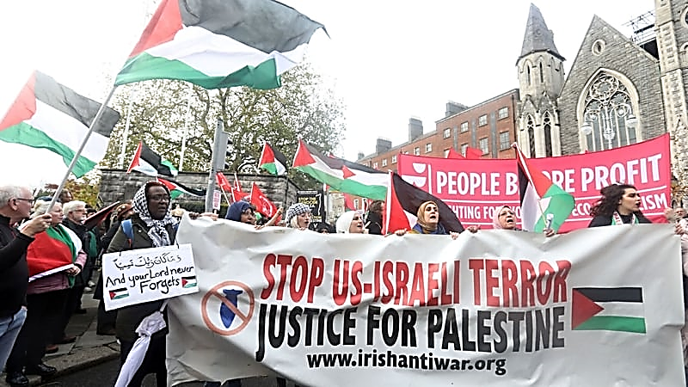

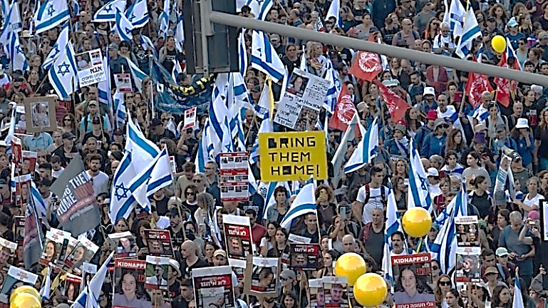

ag léirsiú – *demonstrating*

daonlathas – *democracy*

ceartas – *justice*

gialla – *hostages*

leanaí a choinneáil ina ngialla –

*to hold children hostage*

1. Cad atá ag tarlú sna pictiúir?
2. An raibh tú riamh ag léirsiú nó an bhfaca tú mórshiúl agóide riamh? Cén chúis a bhí leis?

**2: Scríobh**

Is tusa duine de na daoine sna pictiúir thuas. Scríobh alt gearr do do nuachtán áitiúil (ar líne), ag déanamh cur síos ar an ócáid.

# AN SCRIPT

**Tomás Ó Mainnín**

Tá fórsaí Iosrael ag leanúint lena n-ionsaithe i gCathair Ghaza agus léirscrios á dhéanamh ar an gcathair agus na mílte á marú. Ach sa smionagar tá na mílte marbh. Gach aon lá, tá an t-olagón agus caoineachán na marbh ag leanúint do phobal Ghaza. Áirítear anois go bhfuil suas le 12,000 duine marbh i nGaza, leanaí nach mór leath acu sin.

Tá siad sin atá leonta agus i mbéal an bháis fós á dtabhairt go hOspidéal Al-Shifa, ainneoin nach bhfuil aon bhreosla ná córas cumarsáide san ospidéal sin de bharr na cogaíochta. Tá fórsaí Iosrael ag déanamh dianchuardach ar an ospidéal. Maíonn siadsan go raibh ceanncheathrú ag Hamas faoin ospidéal.

Inniu, tá foláireamh tugtha ag Iosrael do dhaoine i gceantracha[1] i ndeisceart Ghaza an áit sin a fhágaint,[2] ainneoin go raibh sé ráite roimhe seo ag Iosrael leis na Palaistínigh dul go deisceart Ghaza. Tá imní anois ann go leanfaidh Iosrael lena n-ionsaithe ar an dtaobh[3] theas de Stráice talún Ghaza.

Inniu, bhí an tAire Gnóthaí Eachtracha, Micheál Martin, i ndeisceart Iosrael, áit gur taispeánadh dó tithe a bhí scriosta tar éis ionsaí Hamas ag tús na míosa seo caite. Ba as an gceantar seo a fuadaíodh Emily Hand, ocht mbliana d’aois, gur ó Bhaile Átha Cliath a hathair. Tá sí fós ar iarraidh. Dúirt Micheál Martin go ndúirt a chomhghleacaí i Rialtas Iosrael leis go mbeadh formhór de shaoránaigh na tíre seo scaoilte amach as Gaza faoi cheann trí lá. Scaoileadh le 23 duine acu sin inné agus meastar go bhfuil suas le 20 duine eile agus a gcuid leanaí sin fágtha fós. Tá súil go scaoilfear lena thuilleadh de shaoránaigh na tíre seo ó Ghaza chomh luath agus a bheidh an páipéarachas curtha ina cheart.

Idir an dá linn, tá an léirscrios agus an marú ag leanúint do na céadta agus na mílte eile atá sáinnithe ar stráice beag talún, Gaza.

Tomás Ó Mainnín, Nuacht TG4.

# NÓTAÍ & FREAGRAÍ

## A: MACHNAMH

**Réamhchleachtadh 1:**

Cleachtadh gearr cainte é seo chun tús a chur le rang bríomhar ina mbeidh na foghlaimeoirí ag féachaint ar mhír nuachta, ag déanamh cleachtaí cluastuisceana agus ag comhrá faoi thopaic a bhaineann leis an mír ansin. Tabhair deis dóibh na ceisteanna a phlé le chéile. Pléigh na ceisteanna leis an rang iomlán ansin. Mínigh an riail seo do na foghlaimeoirí sa dóigh is nach mbeidh mearbhall orthu maidir leis na bealaí ar fad a n-úsáidtear an t-ainm ‘Gaza’ sa cheacht seo:

Nuair is ainm iasachta é an logainm, ní chuirtear rialacha na Gaeilge i bhfeidhm air de ghnáth. Más ainmneacha seanbhunaithe iad áfach is féidir rialacha na Gaeilge a chur i bhfeidhm, rud atá déanta ag Tomás Ó Mainnín sa mhír. Mar shampla: i nGaza, ar Ghaza, i ndeisceart Ghaza srl..

Féach:

1. an Bruach Thiar
2. an Éigipt
3. an Iordáin
4. an Liobáin
5. an tSiria
6. Iosrael
7. Stráice Gaza

## B: FOCLÓIR

1. An stór focal:

|  |  |
| --- | --- |
| *devastation* | léirscrios |
| *rubble* | smionagar |
| *wailing* | olagón |
| *crying* | caoineachán |
| *injured, wounded* | leonta |
| *near death* | i mbéal an bháis |
| *fuel* | breosla |
| *was kidnapped, abducted* | fuadaíodh |
| *missing* | ar iarraidh |
| *colleague* | comhghleacaí |
| *paperwork* | páipéarachas |
| *trapped* | sáinnithe |

1. dianc**h**uardach – intense searching; ceannc**h**eathrú – headquarters.
2. Ceantracha – ceantair; fágaint – fágáil.
3. Ag maíomh (maígh) – claiming, boasting; ag áireamh (áirigh) – counting.

## C: TUISCINT

Féach ar an script.

## D: FEASACHT TEANGA

**1: Cruinneas gramadaí (na briathra)**

Inniu, tá foláireamh **tugtha** ag Iosrael do dhaoine i gceantracha i ndeisceart Ghaza an áit sin a fhágaint, ainneoin go raibh sé ráite roimhe seo ag Iosrael leis na Palaistínigh dul go deisceart Ghaza. Tá imní anois ann go **leanfaidh** Iosrael lena n-ionsaithe ar an dtaobh theas de Stráice talún Ghaza.

Inniu, bhí an tAire Gnóthaí Eachtracha, Micheál Martin, i ndeisceart Iosrael, áit ar (gur) **taispeánadh** dó tithe a bhí scriosta tar éis ionsaí Hamas ag tús na míosa seo caite. Ba as an gceantar seo a **fuadaíodh** Emily Hand, ocht mbliana d’aois, gur ó Bhaile Átha Cliath a hathair. Tá sí fós ar iarraidh. **Dúirt** Micheál Martin go ndúirt a chomhghleacaí i rialtas Iosrael leis go mbeadh formhór de shaoránaigh na tíre seo scaoilte amach as Gaza faoi cheann trí lá. **Scaoileadh** le 23 duine acu sin inné agus **meastar** go bhfuil suas le 20 duine eile agus a gcuid leanaí sin fágtha fós. Tá súil go **scaoilfear** lena thuilleadh de shaoránaigh na tíre seo ó Ghaza chomh luath agus a bheidh an páipéarachas curtha ina cheart.

**2: Saibhreas teanga (réamhfhocail comhshuite + am)**

1. Faoi cheann – *in/within*
2. Ar feadh – *for/throughout*: Bhí mé sa Spáinn ar feadh coicíse. / Beidh mé ann ar feadh seachtaine.

I gceann – *in (period of time):* Beidh sé ar ais i gceann tamaill. / Beidh mé agat i gceann nóiméad.

Le … anuas – *for (the last while):* Tá mé anseo le cúig nóiméad anuas. / Tá mé i mo chónaí in Éirinn le deich mbliana anuas.

## E. Cumarsáid

## 1: Caint

Tabhair deis do gach grúpa an dán a léamh le chéile agus na ceisteanna a fhreagairt. Pléigh na ceisteanna leis an rang iomlán ansin.

## 2: Scríobh

## Abair leo cúpla líne a scríobh faoin mbealach ar mhothaigh siad nuair a d’fhéach siar ar an mír den chéad uair.

## Má cheapann tú go mbeadh na ceachtanna faoi ‘Cumarsáid’ thuas róthrámach do na foghlaimeoirí, tá an rogha thíos ann.

## E. Cumarsáid (ROGHA EILE)

## Cumarsáid

## 1: Caint

Tabhair deis do na foghlaimeoirí an méid atá ag tarlú sna pictiúir a phlé le chéile. Tá an stór focal ann chun tacú leo le linn na cainte. Caithfidh siad labhairt freisin faoi mhórshiúl agóide a raibh siad aige nó ar ghlac siad páirt ann.

## 2: Scríobh

## Abair leo alt gearr a scríobh faoi mhórshiúl agóide a raibh siad aige.

1. ceantracha = leagan canúnach de ‘ceantair’
2. fágaint = leagan canúnach de ‘fágáil’
3. Canúint na Mumhan atá ag an gcainteoir seo; mar sin, cloítear le nósanna na canúna sin maidir le réamhfhocail agus an t-alt, mar shampla, urú seachas séimhiú i ndiaidh ‘den’ agus ‘don’, agus urú ar ainmfhocail dar tús ‘d’ agus ‘t’.